【同理心與責任感】保護野生動物教案競賽
簡 章
一、前言
野生動物保育向來是值得重視的議題，近幾年國際間野生動物盜獵與走私問題屢見不鮮：因中國經濟市場崛起而受盜獵和走私威脅的臺灣原生種，如食蛇龜或穿山甲；因獲利可觀的象牙產製品而被獵殺的大象；因迷信偏方而入藥的犀牛角、穿山甲鱗片和虎骨等，有多少原本在野外生活的動物因利害關係而丟失了性命？
繼2013年台灣雲豹被專家證實已從台灣滅絕後，台灣僅存的原生貓科動物就剩石虎了；然而，人為的開發與濫墾濫伐，導致的「棲地破碎化」問題正威脅著石虎的族群，石虎會不會是下一個「台灣雲豹」呢？
野生動物的存續，除了盜獵走私及棲地破壞等問題，人工飼養、繁殖及休閒娛樂等人為利用也是相當關鍵的因素；野生動物在被飼養及棄養之後，又會造成什麼問題？早期人們因商業利益考量而引進的福壽螺即為一例，沒有經濟價值後的隨意棄置，造成農作物的損害，其所帶來的寄生蟲和外來病菌亦對生態造成威脅；其餘不乏人們因新奇有趣、一時衝動所飼養的綠鬣蜥、巴西龜；甚至是今年在土城市區被發現的浣熊等等，這些原本應該悠遊於山林河海的動物，真的適合進入人類的生活環境嗎？當這些野生動物以各種形式充斥於我們的生活之中，對牠們、對我們、對生態將有甚麼影響？
隨著瀕危野生動物數量的增加，尊重生命及環境維護在學童教育中越趨顯得刻不容緩，希望透過教育，讓小朋友明白野生動物的處境，在關心野生動物之餘培養孩子的同理心，進而產生對大自然環境的責任感，做出正確的抉擇，並瞭解拒吃拒買拒養野生動物及保護動物的家之意義。

二、目的
- 鼓勵教師發展野生動物保護教學活動，促進落實動保教育。
- 邀請優秀教師成為教案設計工作坊團隊。

三、主辦單位
中華民國關懷生命協會

四、贊助單位
財團法人全聯佩樺圓夢社會福利基金會、財團法人全聯慶祥慈善事業基金會

五、競賽內涵
請依動物福祉教育架構圖及野生動物教育架構圖，規劃設計教案參與競賽。
架構圖為臺灣師範大學王順美老師針對動物福祉及野生動物教育所設計的教育架構，將動物福祉及環境教育所欲傳達之重要理念含括其中。其相關議題所含括之面向，包括有：
- 動物的價值意義：人類長久以來與動物互動，動物對人類生活、社會文化及生態上有其重要性與價值，而人類對動物所持的價值觀點會影響個人或整個社會對待動物的方式。這些價值雖然存在人類的生物本性中，卻受經驗、學習、文化等塑造力所影響，所以會以多樣的形貌呈現。
- 對動物的瞭解：人對動物生理形態與自然行為等的基本認知，能幫助了解動物的個別需求。
- 福利狀況的評估：運用五大自由的概念瞭解動物的需求並評估其福利狀態。
- 人和動物間的問題：由於人與動物在空間上過於緊密的生活，彼此相互干擾所造成的問題。
- 社會系統與規約、動物友善的行動：人類的社會系統與規約（如市場系統、動物相關法律規約、教育、技術科學及動物保護組織）直接或間接對動物福利造成影響，透過個人或集體方式參與或改變這些社會系統與規約，具體改善動物福利。
- 動物福祉教育架構圖：
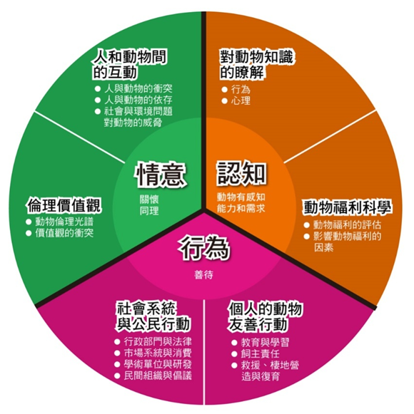
- 野生動物教育架構圖：
依野生動物保育法所定義之「野生動物」係指一般狀況下，應生存於棲息環境下之哺乳類、鳥類、爬蟲類、兩棲類、魚類、昆蟲及其他種類之動物。從生態保育、環境倫理或是動物福祉的角度，減少人為干預與破壞，讓野生動物保持原有生活是最終期待。

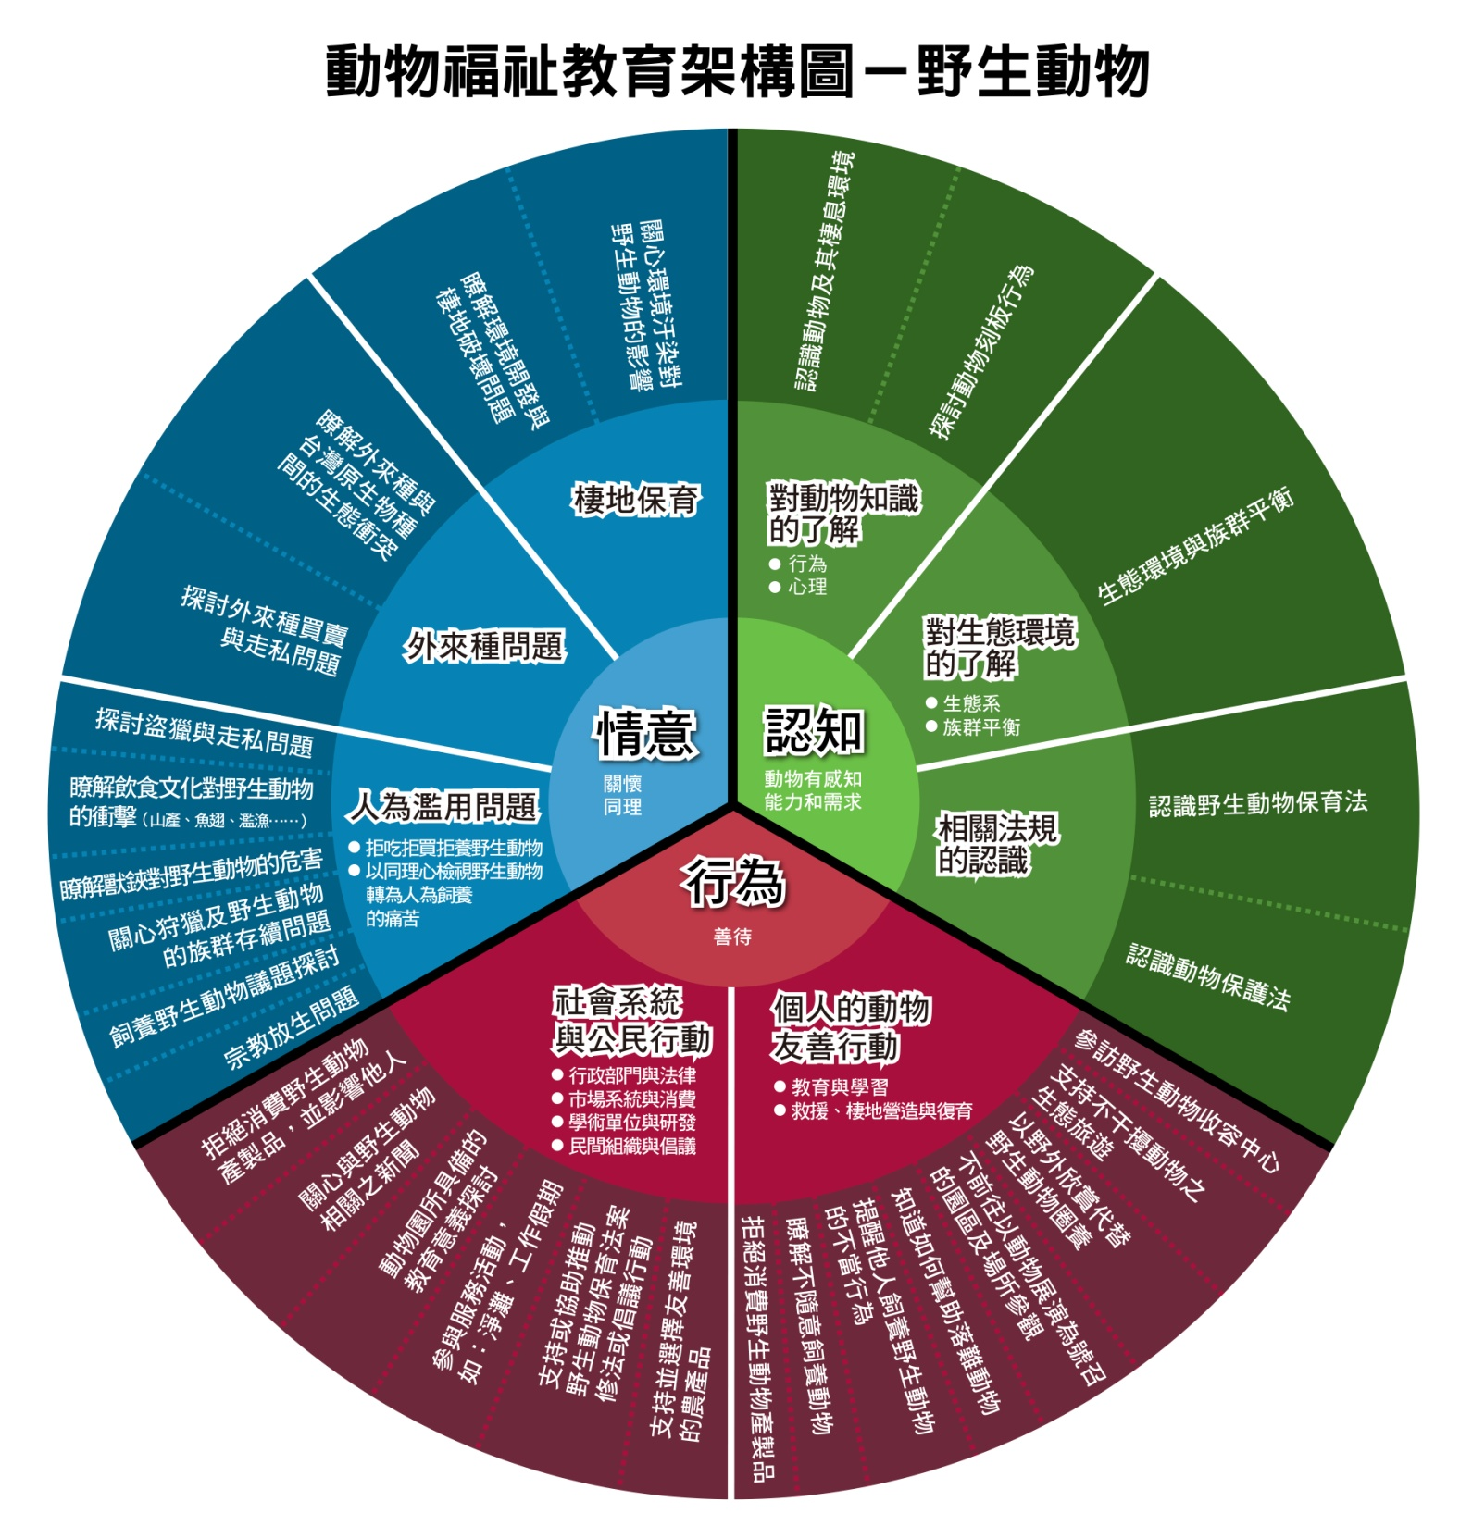

為什麼需要大家共同關心與保護野生動物呢？野生動物適合作為寵物嗎？我們可以為牠們做甚麼呢？請參看關懷生命協會專題報導「一生，值多少錢？」 ( http://www.lca.org.tw/column/node/5888 )、「從懶猴生存危機看拒吃拒買拒養野生動物」( http://www.lca.org.tw/column/node/5881 )、「從韓國動物園調查反省臺灣展演動物福祉」( http://www.lca.org.tw/column/node/5884 )；或是動保扎根教育平台在專家論壇的「我們為什麼需要動保教育?（四）── 野生動物‧拒吃拒買拒養」( http://www.awep.org.tw/experts-forum/198-why-do-we-need-animal-protection-education-iv-refused-to-eat-wild-animals-refuse-refuse-to-buy-support.html )及「我們為什麼需要動保教育?（七） ──展演動物‧拒絕戲謔」( http://www.awep.org.tw/experts-forum/205-why-do-we-need-animal-protection-education-vii-animal-performances-refused-banter.html )。
還有更多教案分享，請參考動保扎根教育平台( http://www.awep.org.tw )，以及更多議題報導在關懷生命協會網站( http://www.lca.org.tw )。

六、參加對象
全國各公私立幼兒園、國民中小學及高中教師、代理教師、代課教師、實習教師及正修習教育學程的職前教師，以及有興趣從事動物保護教育者。

七、報名方式
- 需繳交紙本及電子文件；徵稿期間：2016年3月9日至5月31日止，紙本文件及教案表格、其他教材等均須於5月31日前寄送並上傳，逾時恕不採計。
(1) 紙本文件：報名表（附件1）、切結書（附件4）、授權書（附件5）印出填寫，並於信封外註明「【同理心與責任感】保護野生動物教案競賽-（參賽者姓名及作品名稱）」，送達至收件地點：關懷生命協會（10467臺北市民生東路二段120號3樓）。
(2)電子文件：教案表格電子檔（附件2；其他內容參考格式附件3）上傳至動保扎根教育平台；如有其他教材、教學簡報PPT及其他多媒體附件等請上傳雲端空間，並將網址附註於教案表格內。
2. 動保扎根教育平台網址：http://awep.org.tw
線上投稿步驟：
(1) 點選首頁右上角或者線上投稿頁面註冊。（請詳閱投稿須知）
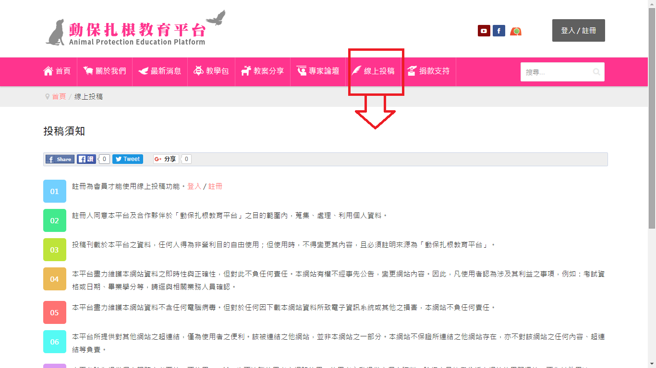
(2) 確實填寫每項必填欄位並勾選「同意本平台之使用條款」；姓名、電子郵件信箱及行動電話之欄位請務必與報名表所填之資料相同，以方便核對。
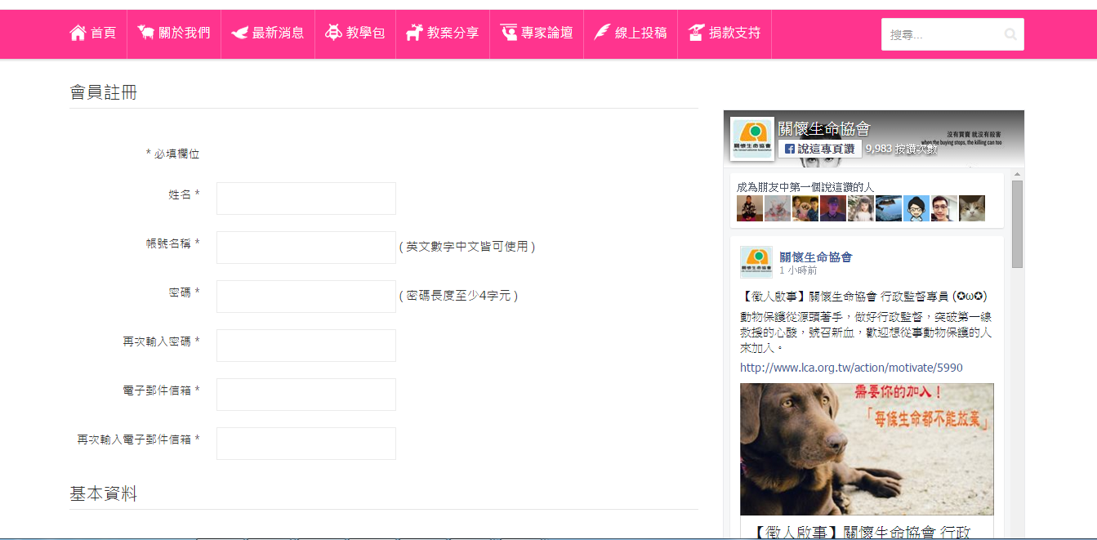
(3) 平台註冊採兩階段驗證，註冊成功後會收到系統寄發之第一階段驗證信，請點選信中的驗證連結（如圖中紅框所示），以通過驗證；待管理員審核通過後會再發第二階段驗證信。
收到帳號正式啟用通知後就可以線上投稿囉~
建議您可先行填寫教案表格，填好後即可複製格式並發表新文章。
- (註冊成功訊息提示)
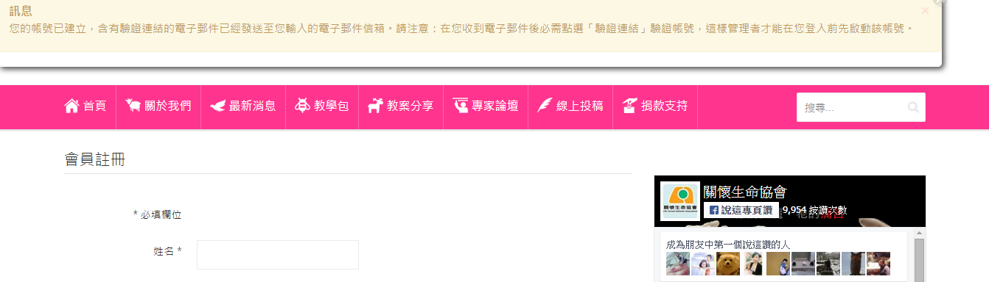
- (第一階段驗證信)
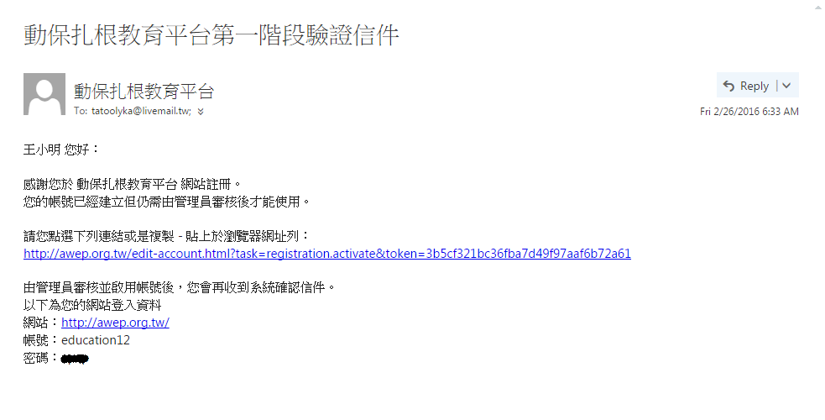
- (第二階段驗證信－帳號正式啟用通知)

八、作品格式
- 教案撰寫格式請參考附件2。
- 教案可包含多個數位內容（教材、學習單、測驗題、圖片、影片、相關網站、配合教案所拍攝之影片等）。
- 作品不限字數，教材格式請以*.pdf、*.doc、*.ppt、*.wmv等普遍格式製作為宜。若作品中有引用或擷取圖片、影像、文字等資源，請務必在引用處下方標明來源出處。

九、參賽獎勵
- 獎勵名額：
將選出特優1名、優等3名、佳作5名及入選7名。
- 獎勵：
(一)特優：頒發獎金15,000元及獎狀乙張。
(二)優等：頒發獎金10,000元及獎狀乙張。
(三)佳作：頒發獎金5,000元及獎狀乙張。
(四)入選：頒發獎金3,000元及獎狀乙張。
註：上開各獎勵名額得視參選作品之水準及件數之多寡予以調整或從缺，其缺額得經評選委員決議後彈性調整至其他獎項。

十、評選辦法
- 聘請相關領域之專家學者成評審團，進行作品審查。
- 評分項目：
項 目 | 比 例
說明設計 | 10%
課程詳實及完整性 | 30%
教學活動設計的邏輯及創意 | 30%
學習成效評量的設計 | 20%
參考資料 | 10%
總 計 | 100%
- 預計於6月份完成評審作業，得獎者由關懷生命協會專函通知，並於9/1公告於動保扎根教育平台及協會網站，相關領獎事宜隨函告知。

十一、參賽規則
- 比賽可以以團隊或個人形式參與，團隊人數以3人為限。
- 參賽者每人參與徵選作品以3件為限。
- 每件參賽作品不得為另參加或是已參加其他公開競賽之得獎作品，且必須遵守著作權相關之規定，若有違反情事，立即取消參賽資格。
- 入選作品之著作財產權仍屬原作者所有，而本活動之主辦單位擁有非專屬無償使用權，得以任何形式與方式重製、推廣公佈與發行之權利。
- 凡經審查通過之入選作品，於此次活動以外之媒體刊載、或宣傳使用時，均需註明該作品曾經參加本次活動評選並入選。
- 所有參賽稿件請自行備份，恕不退件。

十二、得獎教案發表及展示
所有獲獎教案將上傳至動保扎根教育平台（http://www.awep.org.tw/），優秀得獎教案作者將獲邀加入動保教案設計工作坊，並紀錄教學活動，作專題報導，並成為未來教師研習的發表者。

十三、聯絡方式：
聯 絡 人：翁慈妤
聯絡電話：02-2542-0959
電子信箱：edu@lca.org.tw
附件1：報名表
【同理心與責任感】保護野生動物教案競賽
【報名表】
作品名稱
姓名 |  | 參賽者身份 | 聯絡電話
 |  | - 專任教師  □ 代理教師  - 代課教師  □ 實習教師  □ 職前教師  □ 其他（請填寫） | 電話：  手機：
 |  | - 專任教師  □ 代理教師  - 代課教師  □ 實習教師  □ 職前教師  □ 其他（請填寫） | e-mail
任教學校／就讀學校名稱
（若無，請填公司名稱）
通訊地址

附件2：教案表格
【同理心與責任感】保護野生動物教案競賽
教案表格
主題名稱： |  | 教案設計者：
融入領域單元或主題教學： |  | 授課時數： 分鐘
教學對象：□幼稚園 國小：□低□中□高 □國中 □高中
教學材料準備：
設計理念：
教學目標：

能力指標：
（1.請參考動物福祉教育架構圖及野生動物教育架構圖內的指標；2.列出與教育部頒佈之課綱的能力指標的相關指標。）
課程簡介：

單元主題 | 內容綱要 |  | 時數 | 教學法
壹、引起動機：

貳、教學活動： | （附加之檔案、多媒體教材或簡報檔案，請於教案表格後附上檔案雲端連結；如使用教具，請附上相關照片或資訊。）
參、
評量項目

參考資料

附件3：其他內容參考格式
【同理心與責任感】保護野生動物教案競賽
其他內容參考格式
主題名稱： | 教案設計者：
重要議題探討：
教材來源：
評量依據與成效評估

自編教材教具說明及注意事項

教學要點及注意事項

教學省思
附上試教照片、學生的反應與檢討（此項非必要，但提供者予以加分）。

其他

附件4：切結書
【同理心與責任感】保護野生動物教案競賽​
【作品原創切結書】
本參賽教案確實為本人原始創作且親自製作完成，並無假以他人或抄襲仿冒他人之情事，且未曾於他項競賽中獲獎。
如違反規定經查證屬實，主辦單位得立即取消本人之參賽資格；若為得獎作品，則無條件歸還已領之獎狀與獎金。又若造成第三者之權益損失，由本人負完全法律責任，與主辦單位無涉。

參賽者簽名：
身分證字號：

中華民國 年 月 日
註：若以團隊報名者，所有參賽者均需簽署此切結書。
附件5：授權書
【同理心與責任感】保護野生動物教案競賽​
授權書（每個教案填寫一張）
教案主題
單位名稱
授 權 人 | （簽名/蓋章）
被授權人 | 社團法人中華民國關懷生命協會
備 註 | 1.請將表格空白處以正楷文字詳細填寫。  2.授權人為本教案所有設計者。
授權人 授權社團法人中華民國關懷生命協會擁有公開展示及印製之權益。
此致
社團法人中華民國關懷生命協會

本教案設計者簽章：
填表日期： 年 月 日

